Федеральное агентство по образованию
Сибирский государственный аэрокосмический университет
имени академика М. Ф. Решетнева

Обработка
результатов эксперимента
при выполнении лабораторного практикума по электричеству
и магнетизму

Методические указания к выполнению
лабораторной работы 11

Красноярск 2005
УДК 537+5382(018)

Рецензент
доктор физико-математических наук,
профессор Е. В. Бабкин

Обработка результатов эксперимента при выполнении лабораторного практикума по электричеству и магнетизму: Метод. указания к выполнению лабораторной работы 11 / Сост.: А. Г. Баранов, Т. А. Слинкина, Г. И. Баринов; СибГАУ. Красноярск, 2005. 36 с.

Цель данных методических указаний заключается в том, чтобы научить студентов разумно строить методику эксперимента, правильно использовать полученные на опыте данные для того, чтобы находить достаточно близкие к истинным значениям физических величин и разумно оценить измерения. Рассмотрены систематические и случайные погрешности на примере лабораторной работы «Измерение удельного сопротивления нихромовой проволоки».

© Сибирский государственный аэрокосмический
университет имени академика М. Ф. Решетнева, 2005

Подписано в печать 12.01.2005. Формат 60×84/16. Бумага офисная.
Гарнитура «Таймс». Печать плоская. Уч.-изд. л. 2,5. Усл. п. л. 2,09.
Тираж 200 экз. Заказ С

Отпечатано в отделе копировально-множительной техники СибГАУ.
660014, г. Красноярск, просп. им. газ. «Красноярский рабочий», 31.

Введение

В основе точных естественных наук, к числу которых относится и физика, лежат измерения. При измерениях значения физических величин выражаются в виде чисел, которые указывают, во сколько раз измеренная величина больше или меньше другой величины, значение которой принято за единицу. Полученные в результате измерений числовые значения различных величин (например, времени, пути, скорости
и т. д.) могут зависеть друг от друга. Физика устанавливает связь между такими величинами и выражает ее в виде формул, которые показывают, как числовые значения одних величин могут быть найдены по числовым значениям других.
Получение надежных числовых значений физических величин отнюдь не является простой задачей из-за многочисленных погрешностей, неизбежно возникающих при измерениях. Ниже будут рассмотрены эти погрешности, а также методы, применяемые при обработке результатов, полученных при измерениях. Владение этими методами нужно для того, чтобы научиться получать из совокупности измерений наиболее близкие к истине результаты, вовремя заметить несоответствия и ошибки, разумно организовать сами измерения и правильно оценить точность полученных значений.

1. Измерение физических величин и погрешности измерений

1.1. Классификация измерений

Измерения делятся на прямые и косвенные. Прямые измерения производятся с помощью приборов, которые измеряют саму исследуемую величину. Так, массу тел можно найти с помощью весов, длину измерить линейкой, а время — секундомером. Косвенные измерения — измерения, при которых результат получается на основании опытных данных прямых измерений нескольких различных величин, связанных с измеряемой физической величиной определенной функциональной зависимостью. Измерение плотности тел по их массе и объему, скорости поезда — по величине пути, пройденного за известное время, принадлежат к косвенным измерениям,

1.2. Точность измерений. Погрешности

Качество измерений определяется их точностью. При прямых измерениях точность опытов устанавливается из анализа точности метода и приборов, а также из повторяемости результатов измерений. Точность косвенных измерений зависит как от надежности используемых для расчета данных, так и от структуры формул, связывающих эти данные с искомой величиною. Точность измерений характеризуется их погрешностью.
Абсолютной погрешностью измерений называют разность между найденным на опыте и истинным значением физической
величины. Обозначая погрешность измерения величины х симво-
лом Δх, найдем:
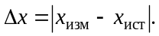 (1.1)
Кроме абсолютной погрешности Δх, часто бывает важно знать относительную погрешность δ_{х}, которая равна отношению абсолютной погрешности к значению измеряемой величины:
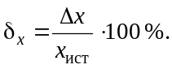 (1.2)
Качество измерений обычно определяется именно относительной, а не абсолютной погрешностью.
Как следует из (1.1) и (1.2), для того чтобы найти абсолютную и относительную потешность измерений, нужно знать не только измеренное, но и истинное значение интересующей нас величины. Но если истинное значение известно, то незачем производить измерения. Цель измерений всегда состоит в том, чтобы узнать неизвестное заранее значение физической величины и найти если не ее истинное значение, то хотя бы значение, достаточно мало от него отличающееся. Поэтому формулы (1.1) и (1.2), определяющие величину погрешностей, для практики непригодны. При практических измерениях погрешности не вычисляются, а оцениваются. При оценке погрешностей измерений, которые редко удается провести с точностью лучше 20–30 %, учитываются условия проведения эксперимента, точность методики, качество приборов и ряд других факторов.
Цель данного пособия заключается в том, чтобы научить студентов разумно строить методику эксперимента, правильно использовать полученные на опыте данные для того, чтобы находить достаточно близкие к истинным значениям физических величин и разумно оценивать погрешности измерений.

1.3. Классификация погрешностей прямых измерений

Различают три типа погрешностей измерений:
- грубые (промахи);
- систематические;
- случайные.
Грубые погрешности возникают в результате невнимания или усталости экспериментатора, а также при плохих условиях наблюдения. Такие ошибки происходят, если, например, экспериментатор неправильно прочтет номер деления на шкале, если в электрической цепи произойдет замыкание и вследствие других подобных причин. Грубых ошибок следует избегать. Если установлено, что они произошли, соответствующие измерения нужно отбрасывать.
Систематические погрешности сохраняют свою величину (и знак!) во время эксперимента. Они могут быть связаны с ошибками приборов (неправильная шкала: неравномерно растягивающаяся пружина, неравномерный шаг микрометрического винта, неравные плечи весов) и самой постановкой опыта (влияние трения и т. д.). В результате систематических погрешностей разбросанные из-за случайных ошибок результаты опыта колеблются не вокруг истинного, а вокруг некоторого смещенного значения.
При желании систематические погрешности опыта могут быть изучены и скомпенсированы путем внесения поправок в результаты измерений.
Случайные погрешности являются следствием действия таких факторов, влияние которых невозможно учесть. Случайные погрешности меняют величину и знак от опыта к опыту.

2. Учет систематических погрешностей

Оценку систематических погрешностей экспериментатор производит, анализируя особенности методики, паспортную точность приборов и производя контрольные опыты.
Систематические погрешности электроизмерительных приборов, выпускаемых промышленностью (амперметров, вольтметров, мостов, потенциометров и т. п.) определяются их классом точности, который обычно выражают в процентах.
Амперметр класса 0,2 позволяет производить измерения с абсолютной погрешностью, не превосходящей 0,2 %. от тока, соответствующего полной шкале прибора.
Если класс неизвестен, то Δх принимают равной 0,5 цены наименьшего деления шкалы.
На всех участках шкалы: в ее начале, середине, конце — абсолютная погрешность электроизмерительных приборов одна и та же. Относительная ошибка при этом резко меняется, поэтому приборы обеспечивают хорошую точность при отклонении стрелки почти на всю шкалу и не дают этой точности при измерениях в начале шкалы. Отсюда следует рекомендация выбирать прибор (или шкалу многопредельного прибора) так, чтобы стрелка прибора при измерениях заходила за середину шкалы.
Говоря о систематических погрешностях опыта, следует сказать несколько слов об ошибке «на глаз». Большинство приборов не имеет нониусных шкал. При этом доли деления отсчитываются на глаз. Эта ошибка составляет 1–2 десятых доли деления. При отсчетах необходимо следить за тем, чтобы луч зрения был перпендикулярен шкале. Для контроля правильности установки глаза экспериментатора на многих приборах монтируется зеркало. Глаз экспериментатора установлен правильно, если стрелка прибора закрывает свое изображение в зеркале. При работе с электроизмерительными приборами отсчет должен включать число целых делений и число десятых долей деления, если отсчет может быть произведен с этой точностью. Это делается в связи с тем, что при измерениях, при расчетах и при записи результатов, кроме надежно известных значащих цифр, всегда указывается одна лишняя.
Если точность измерительного прибора не указана, то для определения погрешности пользуются следующим правилом:
1) если измерения проводятся путем сравнения измеряемой величины с какой-либо шкалой, то абсолютная погрешность прибора определяется половиной цены наименьшего деления шкалы прибора (линейка, термометр, секундомер);
2) если измерения проводятся прибором, снабженным нониусом (штангенциркулем), то погрешность прибора принимается равной цене деления нониуса (у штангенциркуля цена делений нониуса составляет обычно 0,1 или 0,05 мм). Погрешность микрометра составляет 0,01 мм.

3. Случайные погрешности прямых измерений

Случайные погрешности могут быть связаны с сухим трением, люфтами в механических приспособлениях, тряской, несовершенством объекта или с особенностями самой измеряемой величины.
Случайные величины, к которым относятся случайные погрешности, изучаются в теории вероятности и в математической статистике. Здесь будут описаны доказательства, основные свойства и основные правила обращения с такими величинами в том объеме, который необходим для обработки результатов измерений, полученных в лаборатории.
Рассмотрим для примера данные, полученные при измерении массы тела на весах, у которых имеется область застоя из-за трения призмы на подушке. Пусть масса тела близка
к 48 мг, результат измерений удается отсчитать по шкале с точностью до 0,1 мг. Имеем:

№  опыта | 1 | 2 | 3 | 4 | 5 | 6 | 7 | 8 | 9 | 10 | 11
Масса, мг | 48,0 | 47,9 | 47,5 | 48,2 | 48,4 | 47,8 | 48,6 | 48,6 | 47,8 | 48,1 | 48,2
Вместо одного нужного нам результата мы получили одиннадцать. Что делать с полученными цифрами? Как найти из них достаточно близкое к истинному значение массы тела и как оценить погрешность полученного результата? Этот вопрос подробно изучается в математической статистике. Здесь будут изложены соответствующие правила без вывода.
В качестве наилучшего значения для измеренной величины обычно принимают среднее арифметическое из всех полученных результатов:
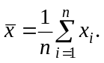 (3.1)
В нашем случае получим:
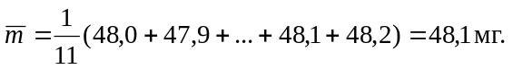
Этому результату следует приписать погрешность, определяемую как
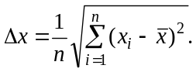 (3.2)
В нашем случае
Результат опыта записывается в виде
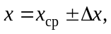 (3.3)
т. е.
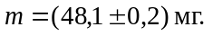
Отметим, что погрешность результата не столько определяют, сколько оценивают. Оценка (3.2) подобрана так, что при проведении многочисленных серий измерений погрешность в 2/3 случаев оказывается меньше Δх, а в 1/3 случаев больше, чем Δх.
Иначе говоря, если бы мы провели не одну серию из 11 взвешиваний, а десять таких серий, то мы могли бы ожидать, что в шести или семи из них усредненный результат будет отличаться от истинной массы тела меньше, чем на 0,2 мг, а в остальных случаях больше, чем на 0,2 мг.
Погрешность, определенную с достоверностью 2/3, обычно называют стандартной (или среднеквадратичной) погрешностью опытов, а ее квадрат — дисперсией. Можно показать, что ошибки опыта в 95 % случаев лежат в интервале ± 2Δх и в 99,7 % случаев не превосходят
± 3Δх. Иногда этот результат выражают другими словами: говорят, что с вероятностью 68 % величина ошибки лежит в интервале ± Δх, с вероятностью 95 % ― в интервале ± 2Δх, с вероятностью 99,7 % ― в интервале ± 3Δх. Формула (3.2) позволяет хорошо оценивать величину стандартной погрешности в тех случаях, когда число опытов оказывается не меньше 4–5.

4. Сложение случайных и систематических
погрешностей

В реальных опытах присутствуют как систематические, так и случайные ошибки. Пусть они характеризуются стандартными погрешностями Δх_{сист} и Δх_{случ}. Суммарная погрешность находится по формуле:
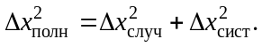 (4.1)
Поясним эту формулу. Систематическая и случайная ошибки могут, в зависимости от случая, складываться или вычитаться друг из друга. Как уже говорилось, точность опытов принято характеризовать не максимальной (и не минимальной), а среднеквадратичной погрешностью. Поэтому правильно рассчитанная погрешность должна быть меньше суммы 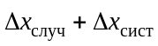 и больше разности 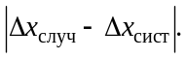 Легко видеть, что Δх_{полн}, определенная формулой (4.1), удовлетворяет этому условию.
Формула (4.1) показывает, что при наличии как случайной, так и систематической погрешности полная ошибка больше, чем каждая из них в отдельности, что также является вполне естественным.
Обратим внимание на важную особенность формулы (4.1). Пусть одна из ошибок, например, Δх_{случ}, в 2 раза меньше другой (в нашем случае Δх_{сист}) Тогда
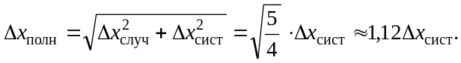 (4.2)
Погрешность редко удается оценить с точностью лучше 20 %. Но в нашем случае с точностью 20 %
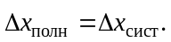
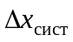
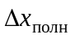
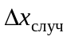
Таким образом, меньшая погрешность почти ничего не добавляет к большей, даже если она составляет половину от нее. Этот вывод очень важен. В том случае, если случайная ошибка опытов хотя бы вдвое меньше систематической, нет смысла производить многократные измерения, так как полная погрешность опыта при этом практически не уменьшается. Измерения достаточно произвести 2–3 раза, чтобы убедиться, что случайная ошибка действительно мала (рис. 1).

Рис. 1. Схема сложения погрешностей

Схему сложения погрешностей поясняет рис. 1, где полная погрешность равна гипотенузе треугольника, катеты которого равны 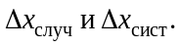

5. Обработка результатов при косвенных измерениях

1. Если исследуемая величина равна сумме или разности двух измеренных величин: А = В ± С, то наилучшее значение величины А равно сумме (или разности) наилучших значений слагаемых:
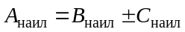 или А = В ± С. (5.1)
Здесь 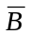 и 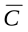 означают средние арифметические значения непосредственно измеряемых величин В и С.
В этом случае среднеквадратичная погрешность ΔА, если величины В и С независимы, находится по формуле
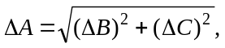 (5.2)
т. е. погрешности, как всегда, складываются квадратично.
2. В том случае, если искомая величина равна произведению или частному двух других: 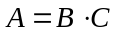 или 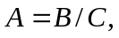 то
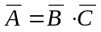 или 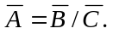 (5.3)
Относительная среднеквадратичная погрешность произведения и частного независимых величин находится по формуле
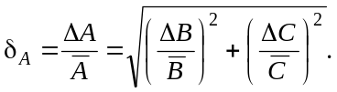 (5.4)
Приведем расчетные формулы для случая, когда
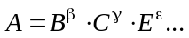
Наилучшее значение А находится по формуле
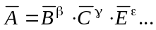
Относительная среднеквадратичная погрешность величины А при независимых В, С, Е... находится по формуле
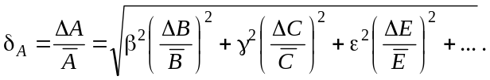 (5.6)
3. Приведем общую расчетную формулу.
Пусть 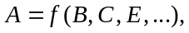 где f — произвольная функция величин В, С, Е и т. д. Тогда
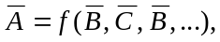 (5.7)
Погрешность ΔА находится по формуле
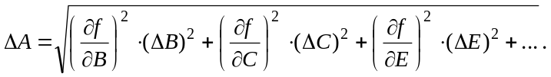 (5.8)
Обозначение 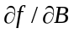 имеет обычный смысл частной производной функции f по В, т. е. производной, при вычислении которой все остальные аргументы, кроме В, считаются постоянными. Аналогичный смысл имеют частные производные по С, Е и т. д. Частные производные следует вычислить при наилучших значениях аргументов 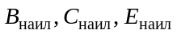 и т. д.
В тех случаях, когда искомая величина А представляет произведение, дробь, степень, т. е. удобна для логарифмирования, проще сначала найти относительную погрешность δ, которая вычисляется по формуле
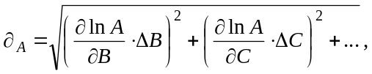 (5.9)
где 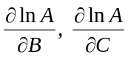 — частные производные lnА по соответствующей переменной; ΔВ, ΔС, ... — среднеквадратичные погрешности величин В, С, ... измеряемых непосредственно.
Для упрощения расчета δ рекомендуется правую часть функциональной зависимости, содержащую независимые переменные, прологарифмировать, продифференцировать, заменить ∂В, ∂С, ... на ΔВ, ΔС, ..., все знаки «–» на «+», затем каждый член этой суммы возвести в квадрат и извлечь корень квадратный.
Пример: 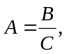 где В и С — независимые переменные.
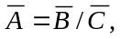
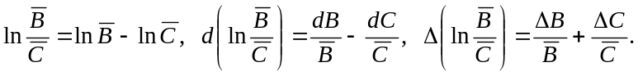
Относительная погрешность
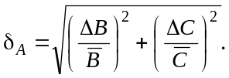
Абсолютная погрешность вычисляется по формуле:
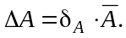
4. Рассмотрим некоторые следствия, которые могут быть получены из анализа формул, приведенных в этом разделе:
а) следует избегать измерений, при которых искомая величина находится как разность двух больших чисел. Так, толщину стенки трубы не следует определять, вычитая ее внутренний диаметр из внешнего (и, конечно, деля результат пополам);
б) при измерениях, которые затем обрабатываются по формуле (5.3) (например, при нахождении плотности тела по его массе и объему следует определять все измеряемые величины с приблизительно одинаковой относительной точностью. Так, если объем тела измерен с погрешностью 1 %, то при взвешивании с погрешностью 0,5 % его плотность определяется с точностью 1,1 %, а при взвешивании с погрешностью 0,01 % ― с точностью 1 %, т. е. с той же практически точностью. Тратить силы и время на измерение массы тела с точностью 0,01 % в этом случае, очевидно, не имеет смысла;
в) при измерениях, которые обрабатываются по формуле (5.5), следует обращать главное внимание на точность измерения величины, входящей в расчетную формулу с наибольшим показателем степени.
Примечания. 1. Если косвенные измерения производятся в невоспроизводимых условиях (внешние условия меняются от измерения к измерению), то значения искомой величины вычисляются для каждого отдельного измерения, а определение погрешностей производится так же, как для прямых измерений.
2. Если в расчетную формулу входят величины, которые в процессе эксперимента не измеряются и для них не указана величина погрешности, то обычно считают, что эта погрешность составляет 0,5 единицы наименьшего разряда, представленного в числе (например, если дана масса
т = 230,6 г, погрешность следует принять равной Δm = ± 0,05 г).

6. Запись результатов измерений

Результат измерения записывается в виде, определяемом формулой
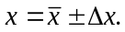
Запись т = (0,876 ± 0,008) г означает, что в результате измерений для массы тела найдено значение 0,876 г со стандартной
погрешностью 0,008 г. Подразумевается, что при вычислении стандартной погрешности учтены как случайные, так и систематические ошибки.
Точность числовых значений результатов измерений определяется числом значащих цифр или числом десятичных знаков.
Десятичными знаками числа называются цифры, расположенные справа от знака дробности.
Значащими цифрами называются все достоверные цифры, кроме нулей, стоящих впереди числа. Например, в числе 0,070 8 — три значащих цифры. Первые два нуля слева — незначащие, нуль между семеркой и восьмеркой — значащий. В числе 6 100 — четыре значащих цифры. Запись 6,1 · 10³ означает, что значащих цифры только две (шестерка и единица).

7. Округление числовых значений

1. При записи погрешности следует округлять ее величину до двух значащих цифр, если первая из них является единицей, и до одной значащей цифры во всех остальных случаях. Так, правильно писать
± 3; ± 0,2; ± 0,08; ± 0,14 и не следует писать ± 3,2; ± 0,23; ± 0,084. Не следует также округлять ± 0,14 до ± 0,1.
2. При записи измеренного значения последней должна указываться цифра того десятичного разряда, который использован при указании погрешности. Так, один и тот же результат, в зависимости от погрешности, запишется в виде: 1,2 ± 0,2; 1,24 ± 0,03; 1,243 ± 0,012 и т. д. Таким образом, последняя из указанных цифр (или даже две из них, как в последнем примере) оказывается сомнительной, а остальные — достоверными.
Сформулированное правило следует применять и в тех случаях, когда некоторые из цифр являются нулями. Если при измерении получен результат т = (0,900 ± 0,004) г, то писать нули в конце числа 0,900 необходимо. Запись т = 0,9 означала бы, что о следующих значащих цифрах ничего неизвестно, в то время как измерения показали, что они равны нулю. Аналогичным образом, если масса тела равна 58,3 кг (с погрешностью в десятых долях килограмма), то не следует писать, что она равна 58 300 г, так как эта запись означала бы, что тело взвешено с точностью несколько граммов. Если результат взвешивания должен быть выражен в граммах, то в нашем случае нужно писать 5,83 · 10⁴ г (или 58,3 · 10³ г; 583 · 10² г).
3. Округление чисел следует производить по следующим правилам:
а) округление достигается простым отбрасыванием цифр, если первая из отбрасываемых цифр меньше пяти. Если первая из отбрасываемых цифр больше 5, то последняя цифра числа увеличивается на 1. Последняя цифра числа увеличивается на 1 и в том случае, когда первая из отбрасываемых цифр 5, а за ней есть одна или несколько цифр, отличных от нуля:
3,444 = 3,44 = 3,4 = 3;
6,487 = 6,49 = 6,5 = 6;
б) если отбрасываемая цифра равна 5, а за ней нет значащих цифр, то округление производится на ближайшее четное число, т. е. последняя цифра остается неизменной, если она четная и увеличивается на единицу, если нечетная:
0,435 = 0,44; 0,465 = 0,46.
4. При выполнении математических операций над приближенными числами следует соблюдать следующие правила:
а) при сложении и вычитании округление всех чисел производится по правилам, изложенным в пункте 3, до разряда на единицу меньшего, чем разряд наименее точного числа. В конечном результате следует сохранять столько десятичных знаков, сколько их имеется в исходном приближенном данном с наименьшим количеством десятичных знаков:
23,2 + 0,442 1 + 2,247 2 = 23,2 + 0,44 + 2,25 = 25,89 = 25,9;
б) при умножении и делении в сомножителях и конечном результате следует сохранять столько значащих цифр, сколько их имеет исходное приближенное данное с наименьшим числом значащих цифр:
30,9 · 1,836 4 = 30,9 · 1,84 = 56,856 = 56,9;
в) при возведении в степень, извлечении корня, логарифмировании и потенцировании результат должен содержать то же количество значащих цифр, что и исходное число.
Необходимая точность расчетов определяется тем, что расчет не должен вносить в измерения дополнительной погрешности. Обычно в промежуточных расчетах сохраняется один лишний знак, который в дальнейшем при записи окончательного результата будет отброшен.

8. Изображение экспериментальных результатов
на графиках

Во многих лабораторных работах оказывается удобным изображать графически зависимость между изучаемыми величинами. Для того чтобы построить график, необходимо на основании проделанных измерений составить таблицу, в которой каждому значению одной из величин соответствует определенное значение другой.
Для графиков следует использовать миллиметровую бумагу. При построении графика значения независимой переменной следует откладывать на оси абсцисс, а значения функции на оси ординат. Около каждой оси нужно написать обозначение откладываемой величины и указать, в каких единицах она выражена.
При построении графиков следует разумно выбрать масштабы, чтобы измеренные точки располагались на всей площади листа. Масштаб должен быть удобным. Клеточка графика (или миллиметр миллиметровой бумаги) может соответствовать 0,1; 0,2; 0,5; 1; 2; 5; 10 и т. д. единицам измеряемой величины. Пересечение координатных осей не обязательно должно совпадать с нулевыми значениями х и у. При выборе начала координат следует руководствоваться тем, чтобы полностью использовать всю площадь чертежа.
Когда масштаб и начало координат выбраны, приступают к построению графика. На основании данных таблицы наносят на координатную плоскость точки. Если можно определить абсолютные погрешности измерений Δx и Δy, то их откладывают по обе стороны от точки в виде крестика так, чтобы точка оказалась в центре крестика. Так как все измерения сделаны с той или иной погрешностью, то точки не укладываются точно на одной кривой. Поэтому между точками проводят прямую или плавную кривую линию, проходящую через интервалы абсолютных погрешностей так, чтобы возможно больше точек легло на эту линию, а остальные распределились равномерно выше или ниже ее.
Построенный график позволяет выявить те измерения, которые были выполнены плохо или неверно. Если какая-либо точка сильно выпадает из графика, ее следует отбросить, а данное измерение проверить на промах.
Оси графика должны иметь ясные, четкие обозначения. Рядом с делениями — на удобных расстояниях — должны быть нанесены цифры, позволяющие установить значения, соответствующие делениям шкалы. Цифры принято располагать по краям сетки.

9. Электроизмерительные приборы

9.1. Амперметр и вольтметр

Для измерения силы тока в цепи служат амперметры, которые включают в цепь последовательно, а для измерения разности потенциалов ― вольтметры, которые включают параллельно исследуемому участку цепи.
Принципиальной разницы в устройстве амперметра и вольтметра нет. В большинстве приборов отклонение подвижной части (например, рамки) обусловлено прохождением электрического тока. Таким образом, один и тот же прибор (гальванометр) может применяться в качестве амперметра или в качестве вольтметра в зависимости от того, как отградуирована его шкала: в единицах напряжения или тока.
В целях увеличения цены деления шкалы амперметра внутреннее сопротивление амперметра снижают включением параллельно ему сопротивления, называемого шунтом. В этом случае часть измеряемого тока проходит через шунт.
Для того чтобы на базе гальванометра сделать вольтметр, его внутреннее сопротивление увеличивают, включая последовательно ему дополнительное сопротивление.
Схема подключения шунта к амперметру и дополнительного сопротивления к вольтметру, а также способы включения амперметра и вольтметра в электрическую сеть показана на рис. 2.
Отличие в способах включения амперметров и вольтметров в электрическую цепь приводит к совершенно разным требованиям, которым должно удовлетворять сопротивление этих приборов. Включение измерительного прибора в цепь всегда приводит к некоторому перераспределению токов и напряжений в исследуемой цепи. Желательно, чтобы это перераспределение было по возможности незначительным.
Поэтому необходимо, чтобы амперметр обладал малым сопротивлением, а вольтметр ― большим сопротивлением исследуемой цепи или ее участка. Различие в сопротивлении приборов достигается обычно не путем изменения конструкции гальванометра, а путем подбора к ним дополнительных сопротивлений или шунтов. Шкалы амперметров градуируются обычно в амперах, миллиамперах, микроамперах и имеют обозначения соответственно A, mA, µA. Шкалы вольтметров градуируются в вольтах, милливольтах, микровольтах и обозначаются V, mV, µV соответственно. В табл. 1 даны пояснения некоторых обозначений, которые наносятся на шкалы приборов.

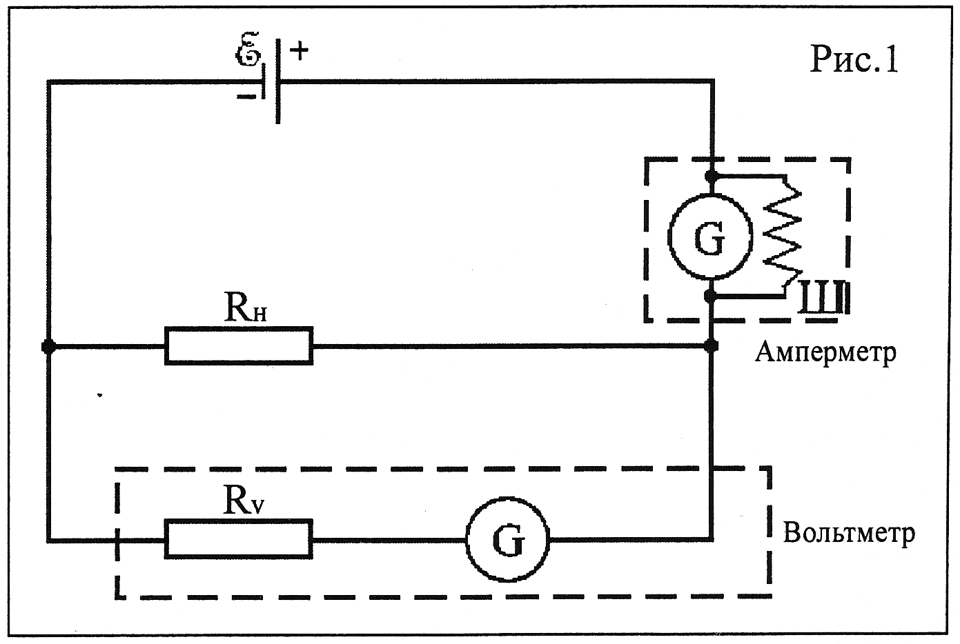

Рис. 2. Схема включения амперметра и гальванометра:
G ― гальванометр; Ш ― шунт амперметра;
Rv ― дополнительное сопротивление вольтметра;
R_{н} ― сопротивление нагрузки

Основными характеристиками электроизмерительных приборов являются система, класс точности, предел измерения, цена деления и чувствительность.

9.2. Системы электроизмерительных приборов

Электроизмерительные приборы, как правило, имеют подвижную и неподвижную части. По перемещению подвижной части судят о величине измеряемого тока, напряжения, мощности и т. д.
В зависимости от того, какое физическое явление положено
в основу действия прибора, различают системы: магнитоэлектрическую, электромагнитную, электродинамическую, электростати-
ческую, тепловую и некоторые другие. рассмотрим первые две
системы.
Таблица 1
Маркировка измерительных приборов
Название прибора | Обозначение
Прибор магнитоэлектрической системы | 
Прибор электромагнитной системы | 
Прибор работает в горизонтальном положении
Прибор работает в вертикальном положении | 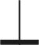
Класс точности | 1,0  (или 0,5; 1,5; 2,5)
Прибор для измерения постоянного тока
(напряжения)
Прибор для измерения переменного тока
(напряжения)
Испытательное напряжение изоляции между электрической цепью прибора и корпусом (кВ) | 
Диод | 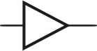
Датчик Холла | 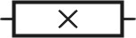
Конденсатор постоянной емкости | 
Конденсатор переменной емкости | 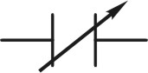
Резистор постоянный | 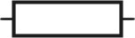
Резистор переменный | 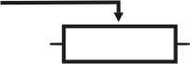
Плавкий предохранитель | 
Катушки самоиндукции с железным сердечником | 

Магнитоэлектрическая система

Электроизмерительные приборы магнитоэлектрической системы используют для измерения силы тока и напряжения в цепях постоянного тока. Применяя различные преобразователи и выпрямители, магнитоэлектрические приборы можно использовать также для электрических измерений в цепях переменного тока высокой частоты и для измерения неэлектрических величин (температуры, давлений, перемещений и т. д.) Лабораторные измерения на постоянном токе производятся преимущественно посредством магнитоэлектрических приборов.
Действие приборов магнитоэлектрической системы основано на взаимодействии постоянного магнита и измеряемого тока, проходящего по обмотке подвижной катушки (рамки), движущейся между полюсами магнита.
Устройство типичного прибора магнитоэлектрической системы схематически показано на рис. 3. Рамка 1 с витками проволоки (катушка), по которой проходит измеряемый ток, находится в зазоре между полюсными наконечниками 2 подковообразного магнита 3 и железным цилиндром 4. Рамка насажена на ось О и может вращаться; к ней прикреплена стрелка прибора 5, которая удерживается на нуле шкалы 6 силой двух плоских спиральных пружин 7, через которые в рамку подводится измеряемый ток.
В зазоре между полюсными наконечниками и цилиндром создается радиальное магнитное поле с индукцией В = 0,1…0,3 Тл. Так как этот зазор мал, то магнитное поле в нем можно считать практически однородным. Подвижная рамка, состоящая из алюминиевого каркаса с обмоткой из медной проволоки диаметром 0,03…0,1 мм, при любом ее повороте расположена так, что нормаль к плоскости, в которой находятся ее витки, направлена перпендикулярно вектору индукции В магнитного поля.
При протекании по рамке постоянного тока на ее витки действуют силы, перпендикулярные вектору индукции в зазоре. Эти силы создают вращающий момент
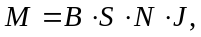
где В – индукция в зазоре; S – площадь рамки; N – число витков в ней; J – сила тока.
Противодействующий момент создают спиральные пружины:
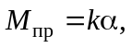
где k – коэффициент пропорциональности, зависящий от свойств пружины; а – угол отклонения.
В положении равновесия М = М_{пр}, поэтому угол поворота рамки связан с величиной тока J формулой
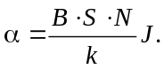
Связь угла поворота α и силы тока J является линейной, поэтому магнитоэлектрические приборы имеют равномерную шкалу.

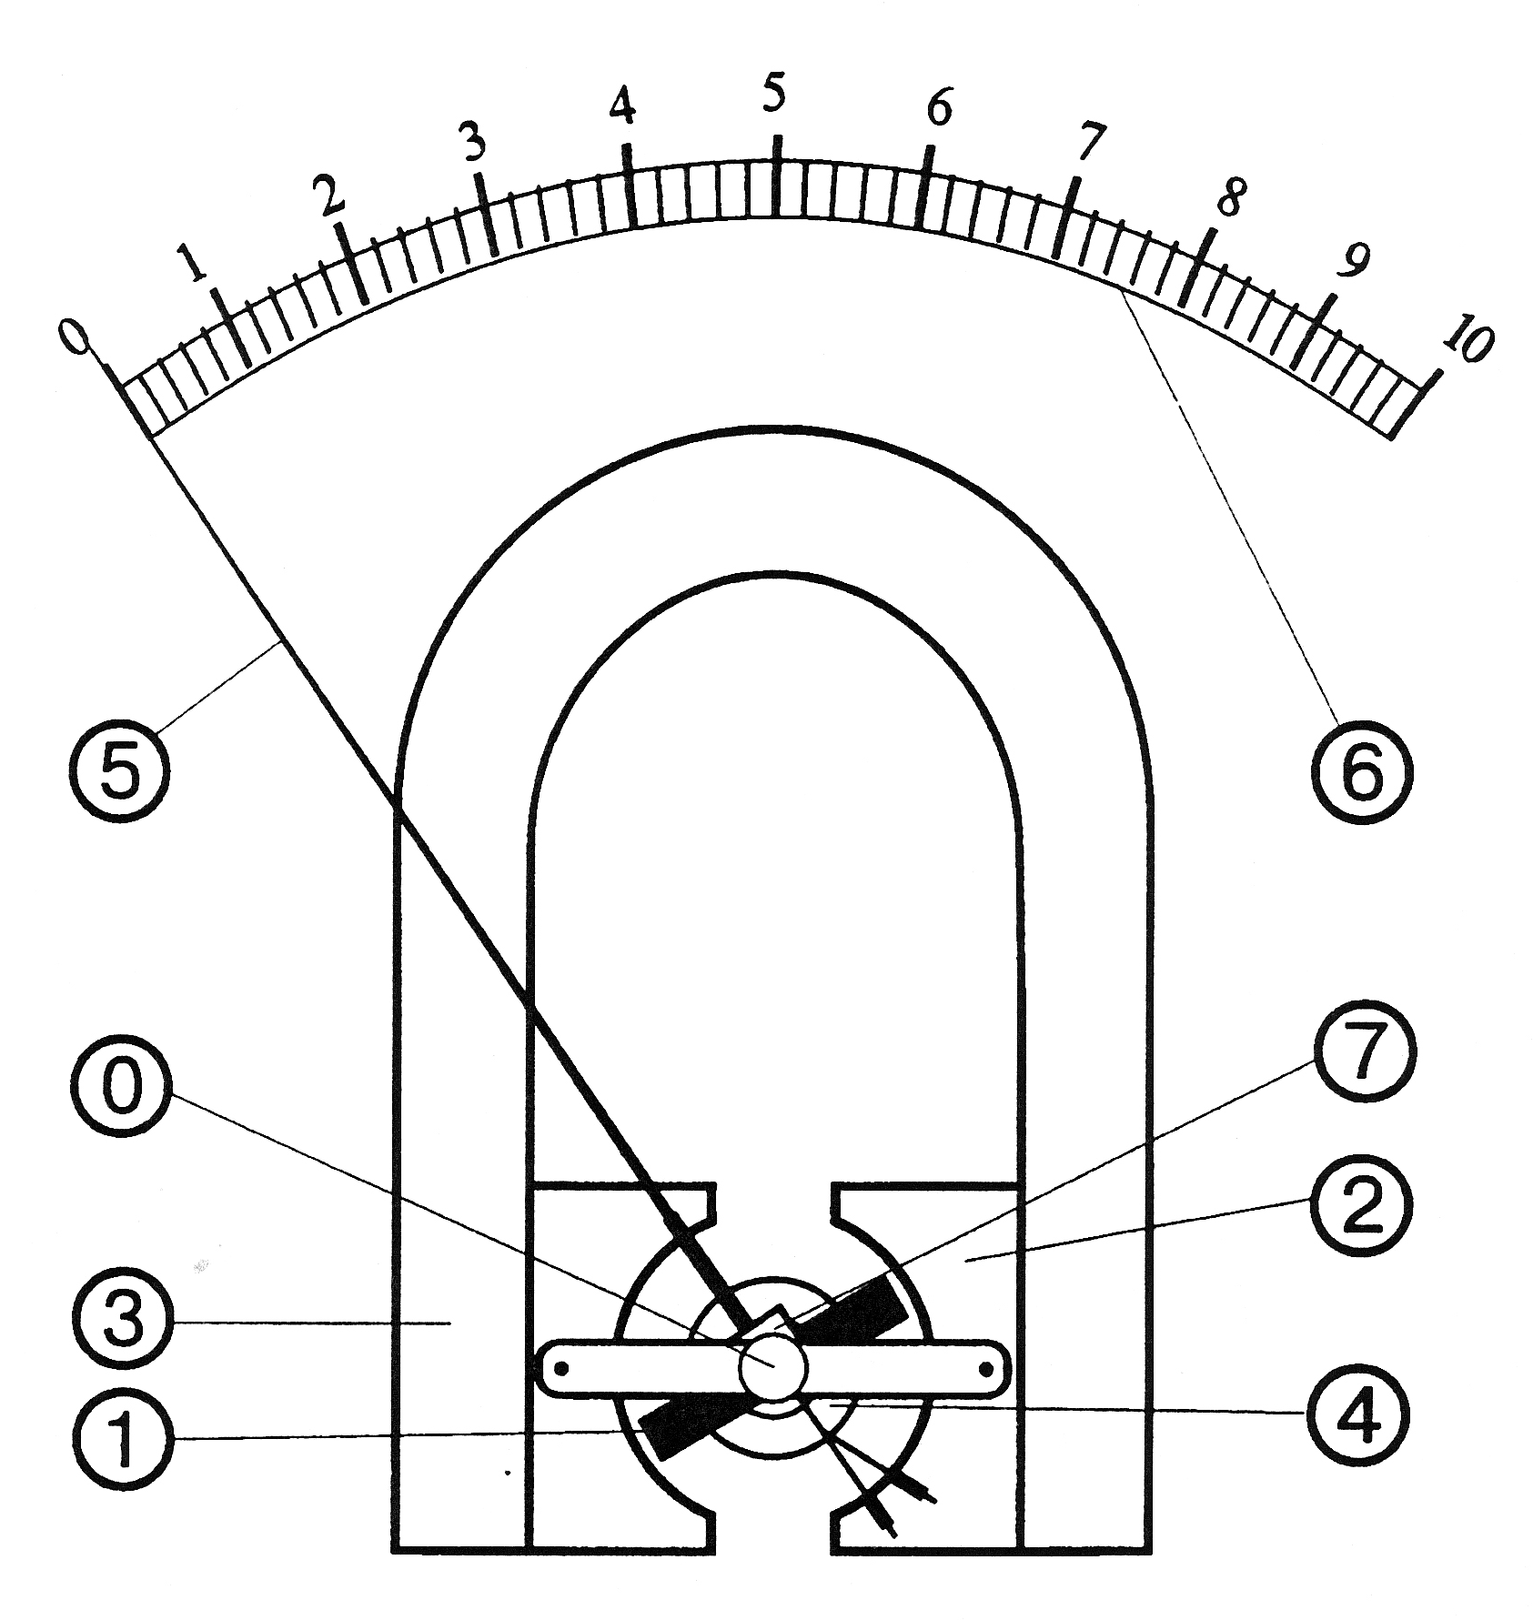

Рис. 3. прибор магнитоэлектрической
системы

Успокоение колебаний рамки обеспечивается токами Фуко, индуцируемых в обмотке рамки, если она замкнута на какое-либо внешнее сопротивление.
Достоинствами приборов этой системы являются:
1. Высокая точность (класс точности до 0,05);
2. Высокая чувствительность;
3. Малое потребление мощности;
4. Устойчивость к перегрузкам;
5. Равномерность шкалы;
6. Малая чувствительность к внешним магнитным полям.

Электромагнитная система

Приборы электромагнитной системы предназначаются для измерения силы тока и напряжения в цепях переменного и постоянного тока.
Действие приборов электромагнитной системы основано на взаимодействии магнитного поля измеряемого тока с подвижным ферромагнитным сердечником.
Схема устройства прибора электромагнитной системы показана на рис. 4. При прохождении тока через катушку 1 в ее зазор втягивается ферромагнитный сердечник 2, эксцентрично насаженный на ось 3. На этой же оси укреплена стрелка 4, пружина 5 и поршень воздушного успокоителя (демпфера) 6.

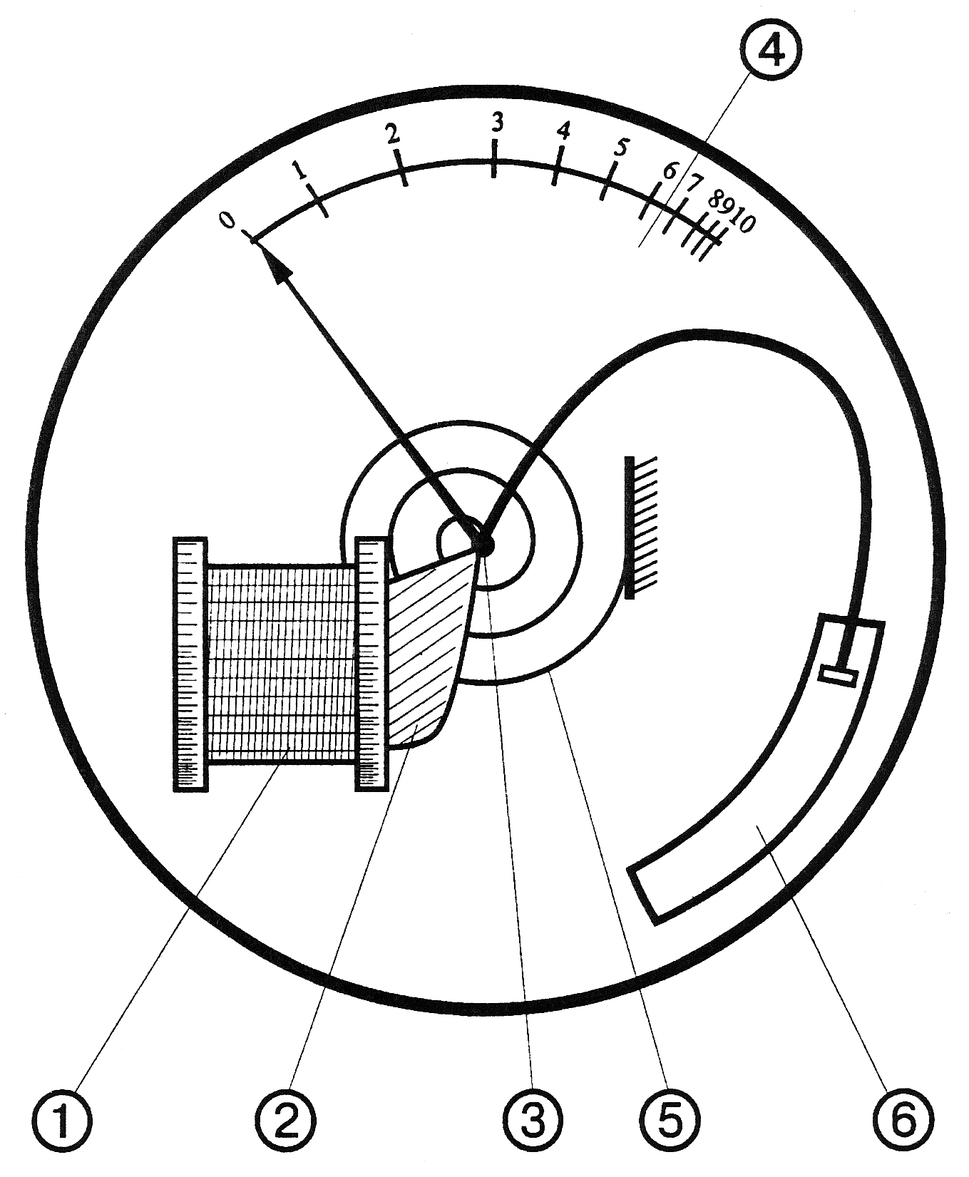

Рис. 4. Прибор электромагнитной системы
Ферромагнетики втягиваются в магнитное поле независимо от того, куда оно направлено. Поэтому направление вращающего момента не зависит от направления тока, проходящего через катушку. Вследствие этого приборы электромагнитной системы могут использоваться для измерения как постоянных, так и переменных токов. Чаще всего они используются для измерения в цепях переменного тока.
Величина измеряемого тока и угол отклонения стрелки в приборах электромагнитной системы связаны квадратичной зависимостью:
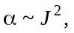
что обуславливает неравномерность их шкалы.
Достоинствами приборов этой системы являются:
1) простота и надежность конструкции;
2) устойчивость к перегрузкам.

К числу недостатков следует отнести:
1) низкую точность (класс точности 1,0…2,5);
2) чувствительность к внешним магнитным полям;
3) непригодность для измерения малых токов и низких напряжений;
4) неравномерность шкалы.

Характеристики электроизмерительных приборов

1. Пределом измерения прибора называют то значение измеряемой величины, при котором стрелка прибора отклоняется до конца шкалы.
На практике широко используются многопредельные приборы, т. е. приборы, имеющие несколько пределов измерений.
2. Цена деления прибора равна значению измеряемой величины, которое вызывает отклонение указателя на одно деление шкалы прибора. Цена деления прибора рассчитывается по формуле
Цена деления = 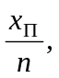 (9.1)
где х_{п} – предел измерения прибора; п – полное число делений шкалы.
Пусть, например, вольтметр имеет два предела измерений: 10
и 30 В. Шкала имеет 100 делений. Цена деления для предела 10 В равна 0,1 В/дел, для предела 30 В она составляет 0,3 В/дел.
Некоторые электроизмерительные приборы имеют неравномерную шкалу и на разных участках шкалы цена деления различна. В этих случаях цена деления рассчитывается для каждого участка по следующей формуле:
Цена деления = 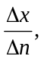 (9.2)
где Δх – приращение измеряемой величины на данном участке. Оно обычно указывается цифрами на шкале прибора в соответствующих единицах; Δn – число делений на данном участке шкалы.
3. Чувствительностью электроизмерительного прибора называется отношение линейного или углового перемещения указателя Δn к изменению измеряемой величины Δх, вызвавшему это перемещение:
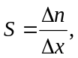 (9.3)
Пусть, например, при токе J = 3А стрелка амперметра сместилась на 36 делений. Чувствительность данного прибора к току
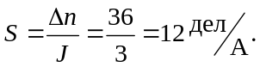

Класс точности прибора

Электроизмерительные приборы характеризуются классом точности: 0,05; 0,1; 0,2; 0,5; 1,0 и др. Число, обозначающее класс точности, равно предельному значению относительной погрешности прибора, выраженному в процентах от диапазона величин, измеряемых прибором, согласно формуле
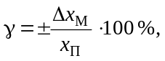 (9.4)
где γ – класс точности прибора; х_{п} – предел измерения прибора; Δх_{м} – максимальная абсолютная погрешность прибора.
Из формулы (9.4) определяют максимальную абсолютную погрешность прибора:
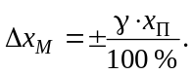 (9.5)
Следует отличать класс точности прибора от его относительной погрешности (текущей), которая вычисляется по формуле
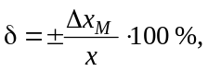 (9.6)
где х – текущее значение измеряемой величины.
Пример. Пусть ток силой 25 мА измерен миллиамперметром класса точности 0,5 со шкалой на 100 мА. Это означает, что при измерении любого тока в пределах от 0 до 100 мА максимальная погрешность не превышает величины
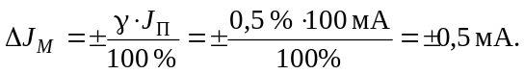
Следовательно, относительная погрешность нашего (текущего), измерения
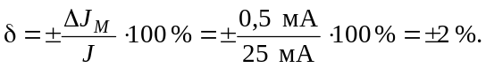
Из приведенного примера видно, что при измерениях в начале шкалы прибора относительная погрешность результата сильно возрастает. Поэтому, если необходимо провести измерения с высокой точностью, следует подобрать такой прибор, чтобы измеряемый ток вызвал отклонение указателя более, чем на половину шкалы.
В последнее время широкое применение находят цифровые электроизмерительные приборы. Эти приборы не имеют подвижных частей. Их действие основано на использовании усилителей и цифровых индикаторов. Все сказанное выше о классе точности, чувствительности и цене деления полностью относится и к этим приборам.

10. Изучение систематических и случайных погрешностей
на примере лабораторной работы «Измерение удельного
сопротивления нихромовой проволоки»

Удельное сопротивление проволоки, изготовленной из однородного материала и имеющий всюду одинаковую толщину, может быть определено по формуле
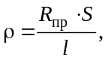
где R_{пp} – сопротивление измеряемого отрезка проволоки; l – его длина; S – площадь поперечного сечения проволоки.
Таким образом, для определения удельного сопротивления следует измерить длину проволоки, площадь ее сечения и величину электрического сопротивления. Величина сопротивления измеряется косвенно, т. е. из закона Ома по непосредственно измеренным силе тока в цепи и падению напряжения на данном сопротивлении.

10.1. Измерения

В данной, работе величину сопротивления проволоки R_{пр} предлагается измерить с помощью одной из схем, представленных на рис. 5, а, б.
Пусть U₁ и J₁ – показания вольтметра и амперметра. Рассчитанные по этим показаниям величины сопротивления проволоки
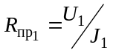 по схеме рис. 5, а, 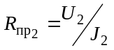 по схеме рис. 5, б будут отличаться друг от друга и от искомого R_{пp} из-за влияния внутренних сопротивлений приборов. Однако с помощью рис. 5 нетрудно найти связь между искомым сопротивлением проволоки R_{пp} и полученными значениями 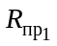 и 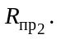

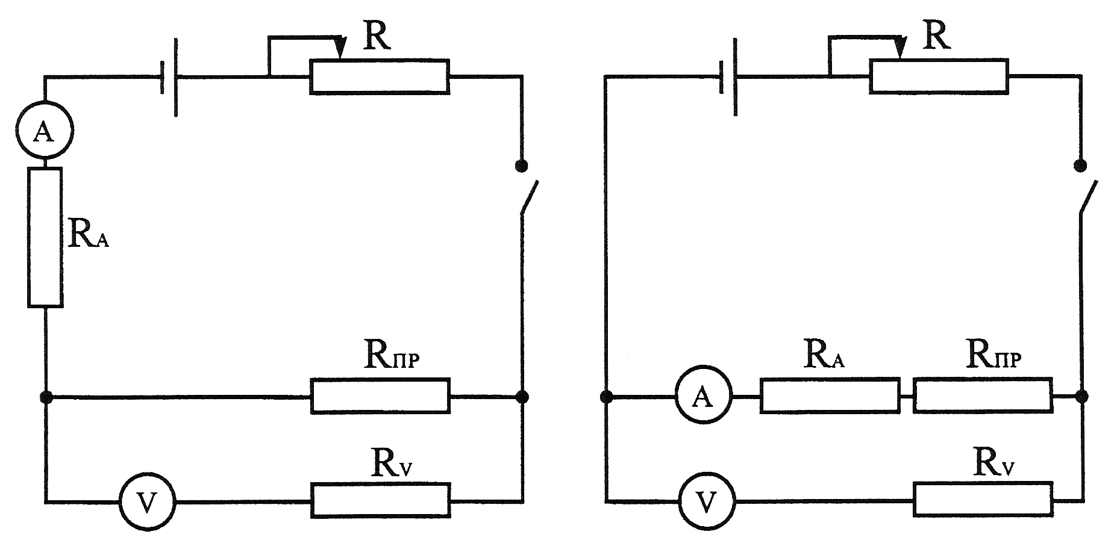

а б

Рис. 5. Схемы для измерений сопротивлений: R – переменное
сопротивление; R_{v} – сопротивление вольтметра; R_{А} – сопротивление
амперметра; R_{пр} – сопротивление исследуемой проволоки
В первом случае вольтметр правильно измеряет падение напряжения на концах проволоки, а амперметр измеряет не величину прошедшего через R_{пp} тока, а сумму токов, проходящих через проволоку и через вольтметр.
Поэтому,
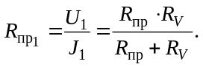 (10.1)
Во втором случае амперметр измеряет силу тока, прошедшую через проволоку, но вольтметр измеряет суммарное падение напряжения на проволоке и на амперметре. В этом случае
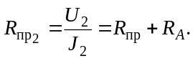 (10.2)
Формулы (10.1) и (10.2) удобно несколько преобразовать. Для схемы рис. 5, а
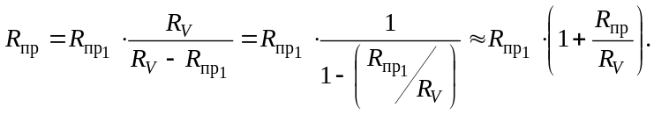 (10.3)
Для схемы рис. 5, б
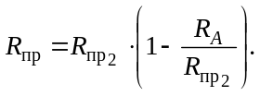 (10.3)
Члены, стоящие в скобках в формулах (10.3) и (10.4), определяют поправки, которые следует внести в измерения. В нашей установке в качестве сопротивления R_{пp} используется нихромовая проволока, натянутая между двумя неподвижными плоскими прижимными контактами. Вдоль проволоки может перемещаться подвижный контакт, с помощью которого устанавливается длина измеряемого участка.

10.2. Задание

1. Измерьте диаметр проволоки на 8–10 различных ее участках микрометром. Измерения диаметра, проведенные на различных участках, лучше всего при вычислениях усреднить. Рассчитайте площадь поперечного сечения проволоки, оцените погрешность результата.
2. Составьте таблицу основных характеристик амперметра и вольтметра: система прибора, класс точности, предел измерений х_{п} (число делений шкалы п, цена деления 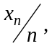 чувствительность 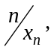 абсолютная погрешность Δх_{м}, внутреннее сопротивление прибора (на данном пределе измерений).
3. Используя значения внутренних сопротивлений, указанных на приборах, и зная, что сопротивление проволоки имеет величину порядка 5 Ом, оцените с помощью формул (10.3) и (10.4) величину поправок при измерениях R_{пр} по схеме рис. 5, а и б. Для работы выберите ту из схем, которая приводит к меньшей поправке.
4. Измерение удельного сопротивления исследуемого проводника осуществляется прибором FPM-OI, общий вид лицевой панели которого представлен на рис. 6.
Включите прибор в соответствии с выбранной схемой (рис. 5, а или 5, б) и проведите измерения. Для этого:
а) включите питание сети (включите вилку провода питания прибора в розетку);
б) включите прибор переключателем «сеть» W₁ (рис. 6), при этом должен засветиться индикатор напряжения сети Z₁;
в) нажмите клавишу W₃ (рис. 6), что обеспечивает измерение сопротивления провода по механическому методу;
г) нажмите клавишу W₂, что позволит определить сопротивление провода с точным измерением напряжения (по схеме рис. 5, а). Отжатая клавиша W₂ позволяет определить сопротивление провода с точным измерением тока (по схеме рис. 5, б);
д) передвиньте подвижный кронштейн на ≈ 0,7 длины исследуемого провода по отношению к основанию;
е) при помощи потенциометра «регулятор тока» Р₁ (рис. 6) установите такое значение тока, чтобы вольтметр показывал 2/3 измерительного диапазона;
ж) изменяя ток с помощью потенциометра Р₁, запишите в виде таблицы показания амперметра и вольтметра. Для каждой длины проводятся 10–12 измерений J и U (как правило, в процессе измерений показания приборов записывают в делениях шкалы без какой-либо обработки);
з) постройте график зависимости U = f(J) и с его помощью рассчитайте измеряемую величину сопротивления R, a затем вычислите искомое R_{пр};
и) измерьте длину исследуемой части провода при помощи шкалы на колонке;
к) проведите измерения по п. 4 для трех различных длин проволоки;
л) определите удельное сопротивление проволоки по формуле
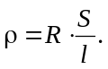
Оцените допущенную при этом погрешность. С какой точностью следует измерять сопротивление проволоки при достигнутой точности измерения ее длины и поперечного сечения?

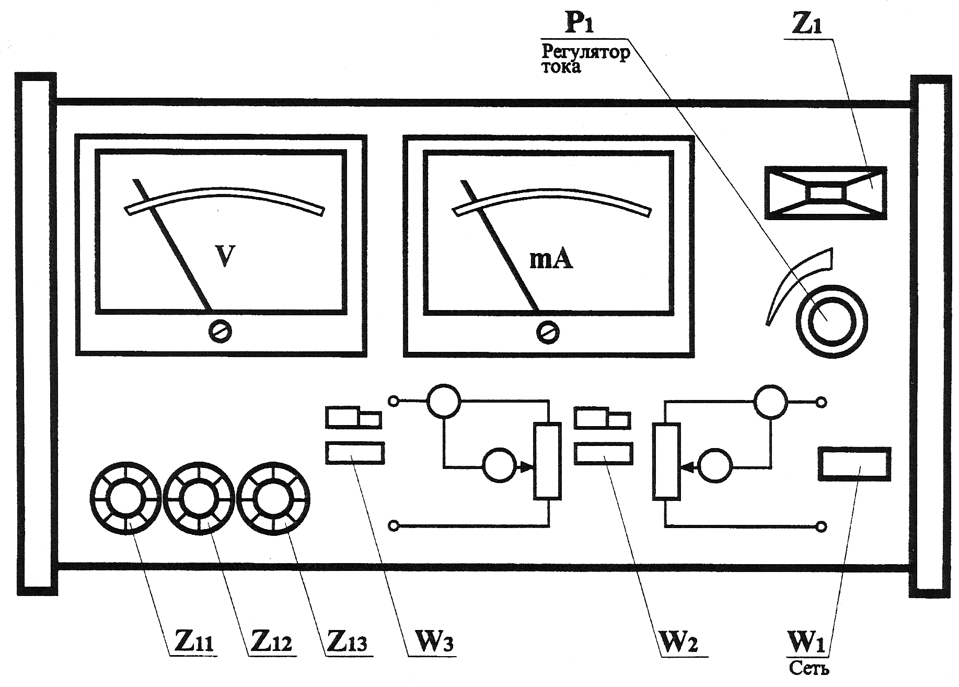

рис. 6. Измерительный блок FPM-01. Лицевая панель

10.3. Образец отчета о выполнении лабораторной работы

1. Результаты измерения диаметра проволоки микрометром
на 10 различных участках:

№ | 1 | 2 | 3 | 4 | 5 | 6 | 7 | 8 | 9 | 10
d, мм | 0,34 | 0,35 | 0,35 | 0,36 | 0,34 | 0,34 | 0,35 | 0,34 | 0,34 | 0,33 | = 0,34 мм
Δd_{i}, мм | 0 | 0,01 | 0,01 | 0,02 | 0 | 0 | 0,01 | 0 | 0 | 0,01
Измерения с помощью микрометра содержат как систематическую, так и случайную ошибки.
Среднеквадратичная случайная погрешность:
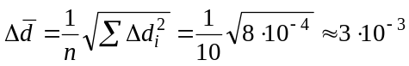 мм;
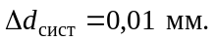
Поскольку 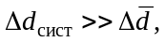 то полная погрешность измерения диаметра микрометром определяется только его 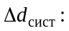
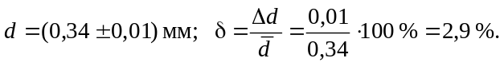
2. Вычислим площадь поперечного сечения проволоки:
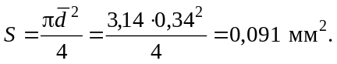
Величину ошибки ΔS найдем по формуле
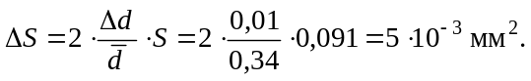
Относительная погрешность 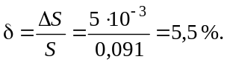
Итак, S = (0,091 ± 0,005) мм²; δ = 5,5 %; т. е. площадь определяется с точностью 5,5 %.
3. Сведем основные характеристики в таблицу:

Параметр | Милливольтметр | Миллиамперметр
Система | Магнитоэлектрическая | Электромагнитная
Класс точности | 0,5 | 0,5
Предел измерений х_{П} | 0,3 В | 0,15 А
Число делений шкалы п | 150 | 75
Цена деления х_{П} / п | 2 мВ/дел | 2 мА/дел
Окончание таблицы
Параметр | Милливольтметр | Миллиамперметр
Чувствительность п / х_{П} | 500 дел/В | 500 дел/А
Абсолютная погрешность Δх_{М} | 1,5 мВ | 0,75 мА
Внутреннее сопротивление прибора (на данном пределе измерений) | 500 Ом | 1 Ом

4. Известно, что R_{пр} ≈ 5 Ом, R_{v} = 500 Ом, R_{A}, = 1 Ом. Оценим по формулам (10.3) и (10.4) величину поправок при измерении R_{пр}:
для схемы рис. 5, а 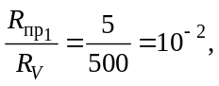 т. е. составляет 1 %;
для схемы рис. 5, б 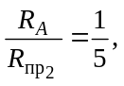 т. е. 20 %.
Вывод: при измерении относительно небольших сопротивлений меньшую ошибку дает схема рис. 5, а.
5. Результаты измерения тока и напряжения занесем в таблицу:

l₁ = (18,0 ± 0,l) см |  |  |  | l₂ = (25,0 ± 0,1) см |  |  |  | l₃ = (40,0 ± 0,1) см
U,  дел | J,  дел | U,  мВ | J,  мА | U,  дел | J,  дел | U,  мВ | J,  мА | U,  дел | J,  дел | U,  мВ | J,  мА
26,0 | 12,5 | 52,0 | 25,0 | 26,0 | 8,5 | 52,0 | 17,0 | 34,5 | 28,0 | 69,0 | 14,0
32,5 | 15,5 | 65,0 | 31,0 | 35,0 | 11,5 | 70,0 | 23,0 | 44,1 | 35,6 | 88,2 | 17,8
63,2 | 31,1 | 126,4 | 62,2 | 62,5 | 20,4 | 125,0 | 40,8 | 67,1 | 54,5 | 134,2 | 27,3
82,8 | 40,5 | 165,6 | 81,0 | 91,1 | 30,1 | 182,2 | 60,2 | 98,0 | 79,6 | 196,0 | 40,0
119,8 | 58,1 | 239,0 | 116,0 | 118,5 | 38,9 | 237,0 | 77,8 | 127,0 | 103,3 | 254,0 | 51,7
137,8 | 67,0 | 275,6 | 134,0 | 150,0 | 49,5 | 300,0 | 99,0 | 147,3 | 120,0 | 294,6 | 60,0
131,0 | 64,1 | 262,0 | 128,2 | 139,5 | 46,1 | 279,0 | 92,2 | 142,0 | 114,6 | 284,0 | 57,8
101,5 | 49,5 | 203,0 | 99,0 | 130,0 | 42,9 | 260,0 | 86,0 | 116,2 | 94,0 | 232,4 | 47,0
88,1 | 43,0 | 176,2 | 86,0 | 103,1 | 34,0 | 206,0 | 68,0 | 85,0 | 69,2 | 170,0 | 34,6
Окончание таблицы
l₁ = (18,0 ± 0,l) см |  |  |  | l₂ = (25,0 ± 0,1) см |  |  |  | l₃ = (40,0 ± 0,1) см
U,  дел | J,  дел | U,  мВ | U,  дел | J,  дел | U,  мВ | U,  дел | J,  дел | U,  мВ | U,  дел | J,  дел | U,  мВ
78,2 | 38,1 | 156,4 | 76,2 | 74,2 | 24,5 | 148,4 | 49,0 | 61,1 | 49,5 | 133,2 | 24,8
51,0 | 24,9 | 102,0 | 49,8 | 42,5 | 14,1 | 85,0 | 28,2 | 41,3 | 33,2 | 82,6 | 16,6
29,1 | 13,9 | 58,2 | 27,8 | 23,0 | 7,5 | 46,0 | 15,0 | 31,0 | 25,2 | 62,0 | 12,6

6. Строим график зависимостей U = f (J) (рис. 7) для всех трех отрезков проволоки. Для каждой длины l, используя график, находим среднее значение сопротивления по формуле 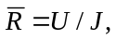 где J
и U – значения тока и напряжения, взятые на графике в удобной точке у конца прямой.
7. Пример расчета 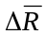 для проволоки длиной l₂ = 25 см.
По графику 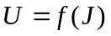 находим U = 260 мВ, J = 86 мА и вычисляем 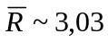 Ом. По формуле (9.5) находим ΔU и ΔJ.
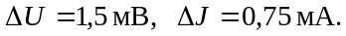
Относительная погрешность
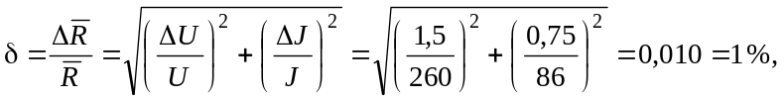
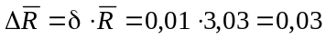 ом.
Результаты расчетов:

l, см | 18 | 25 | 40
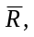 Ом | 2,06 | 3,03 | 4,90
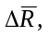 Ом | 0,02 | 0,03 | 0,10
δ, % | 1 | 1 | 2
8. Для всех трех длин l вносим поправку в измеренное значение сопротивления по формуле (10.3):
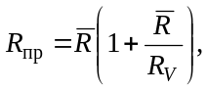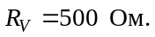
Ввиду малости величины поправки считаем
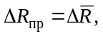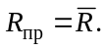
9. Определяем удельное сопротивление проволоки по формуле
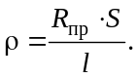
Относительная погрешность
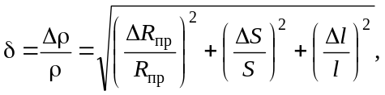
отсюда
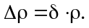
Расчет результатов:

l, см | ρ, Ом · м | Δρ, Ом · м | δ, %
18 | 1,04 · 10^{–6} | 0,06 · 10^{–6} | 5,6
25 | 1,10 · 10^{–6} | 0,06 · 10^{–6} | 5,6
40 | 1,11 · 10^{–6} | 0,06 · 10^{–6} | 5,8

Окончательный результат:
ρ = (1,08 ± 0,06) · 10^{–6} Ом · м.
Основной вклад в ошибку Δρ вносит погрешность определения площади поперечного сечения. Эта погрешность составляет
≈ 6 %. Поэтому при измерении сопротивления проволоки достаточна точность 3–4 %.

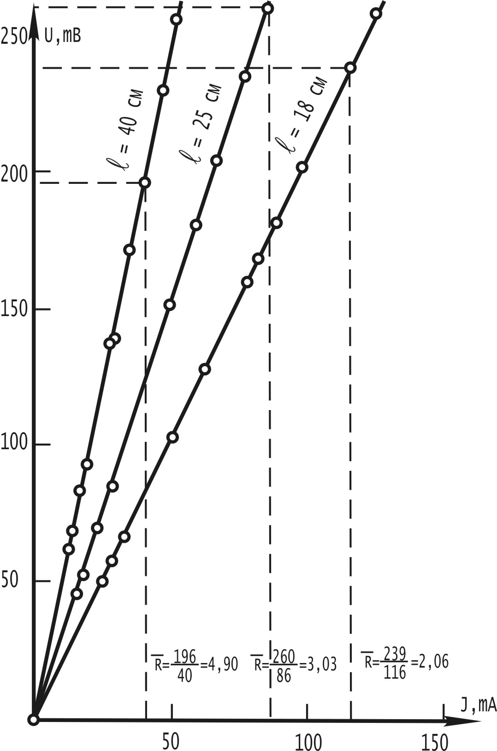

Рис. 7. График зависимости U = f (J)
для проволоки различной длины
Контрольные вопросы и задания

1. Какие измерения называются прямыми? Косвенными?
2. Чем характеризуется точность измерений?
3. Что называется абсолютной погрешностью? Относительной погрешностью?
4. Какие погрешности называют промахами? Систематическими? Случайными?
5. Как учитывают систематические погрешности?
6. Как производят оценку случайных погрешностей прямых измерений? Что называется среднеквадратичной погрешностью?
7. Как находится суммарная погрешность?
8. Как производится оценка погрешностей при косвенных измерениях?
9. В каком виде записывают результаты измерений?
10. Чем определяется точность числовых значений результатов измерений?
11. Что называется десятичными знаками числа? Значащими цифрами числа?
12. Как округляются результаты, полученные при выполнении математических операций над числами?
13. На каком физическом принципе основана работа приборов магнитоэлектрической системы? Их устройство, обозначение на шкале.
14. На каком физическом принципе основана работа приборов электромагнитной системы? Их устройство, обозначение на шкале.
15. Что называется ценой деления прибора? Чувствительностью прибора?
16. Дайте определение класса точности электроизмерительного прибора. Каким символом обозначается класс точности на шкалах приборов?
17. Как определить абсолютную погрешность прибора, зная его класс точности?
18. Как определяется текущая относительная погрешность измерения электроизмерительного прибора?
19. Дайте пояснение обозначений на шкалах электроизмерительных приборов.
20. Как увеличить пределы измерения тока амперметром? Способ его включения в цепь.
21. Как увеличить пределы измерения напряжения вольтметром? Способ его включения в цепь.
22. Какую из приведенных на рисунке схем 5, а или 5, б выбрали для измерения сопротивления при помощи амперметра и вольтметра; почему? Чем обусловлена неточность при измерении сопротивления проволоки с помощью схемы 5, а и 5, б? При каком условии измерение сопротивления проволоки оказывается с меньшей погрешностью при помощи схемы 5, а, чем при помощи схемы 5, б?

Библиографический список

1. Лабораторные занятия по физике / Л. Л. Гольдин, Ф. Ф. Иго-
шин и др. / М.: Наука, 1983.
2. Эссаулова, И. А. Руководство к лабораторным работам по физике / И. А. Эссаулова, М. Е. Блохина. М.: Высш. шк., 1983.
3. Кортнев, А. В. Практикум по физике / А. В. Кортнев, Ю. В. Руб-лев. М.: Высш. шк., 1983.

